**ПОЛОЖЕНИЕ о летней трудовой Практике** МКОУ «Ракитовская средняя общеобразовательная школа»

**1. Общие положения**

Летнюю трудовую практику проходят с письменного согласия обучающихся и их родителей (законных представителей).

1. Цели организации летней трудовой практики:

* укрепление связи обучения и воспитания с практикой,
* улучшение подготовки обучающихся к сознательному выбору профессии.

1. К общественно-полезному труду в период летних каникул привлекаются в

организованном порядке обучающиеся V - VIII, X классов. Законом Российской Федерации «Об образовании». Типовым положением об общеобразовательном учреждении, Уставом и локальными актами школы, государственными образовательными стандартами.

1. Задачи летних практических работ обучающихся:

* обеспечить в период летних каникул организованное трудовое участие на пришкольном участке, благоустройстве и озеленении школы, охране природы;
* воспитывать у обучающихся добросовестное отношение к труду, высокие нравственные качества гражданина, рачительного отношения к общественной и личной собственности
* развивать интерес к профессиям,
* знакомить с элементами экономики и организации труда;
* способствовать физическому развитию обучающихся, укреплению их здоровья.

2. **Содержание летних практических работ**

1. Содержание летних практических работ обучающихся определяется на основе задач трудового воспитания обучающихся и с учётом их возраста, пола и состояния здоровья, потребностей школы.
2. Обучающиеся привлекаются к различным работам для своей школы; к труду на пришкольном участке, изготовлению и ремонту оборудования кабинетов, мебели, мастерских, благоустройству школьной территории и др.
3. Важным направлением летних практических работ обучающихся является участие в работах по благоустройству и озеленению села, охране природы.
4. В период летних практических работ с обучающимися проводится воспитательная, культурно-массовая, спортивно-оздоровительная работа, а также работа по профессиональной ориентации.
5. **Организация летних практических работ**
   1. Педагогическая и экономическая эффективность летних практических работ

обучающихся определяется правильной их организацией. Она складывается из создания трудовых коллективов обучающихся, планирования их труда, подбора и подготовки кадров руководителей, формирования у обучающихся необходимых знаний и практических умений, а также обеспечения обязательных мер по охране здоровья и труда обучающихся.

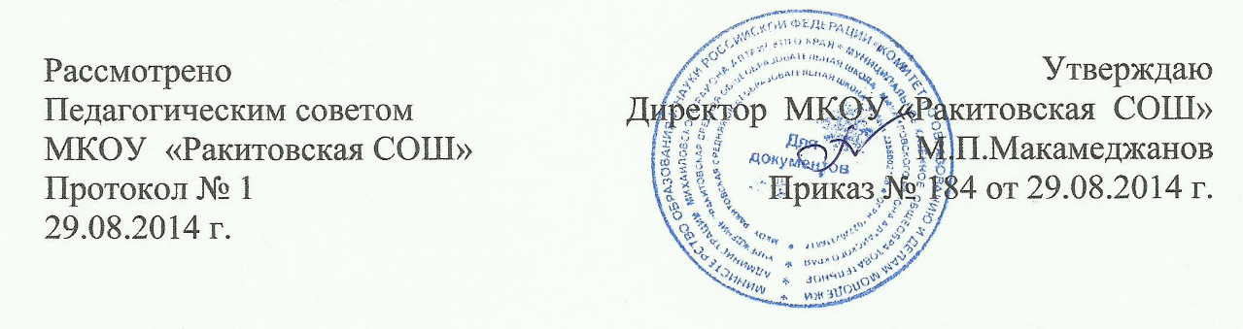

* 1. В школе может быть создано несколько трудовых коллективов обучающихся: ремонтные бригады, звенья для работы на пришкольном участке и др.
  2. Планирование летних практических работ состоит в своевременном и обоснованном определении для школы в целом и для каждого трудового коллектива обучающихся в отдельности содержания, объёма и сроков выполнения трудовых заданий.
  3. Рациональная организация труда обучающихся в период летних каникул предусматривает ведение учёта и контроля, оценку труда. Особо отличившиеся в труде обучающиеся поощряются грамотами, подарками.
  4. К летним практическим работам в полном объёме привлекаются только здоровые обучающиеся. Обучающиеся, имеющие отклонения в состоянии здоровья, опускаются к работам в объёме согласно заключения врача. Запрещается привлекать к общественно-полезному труду обучающихся, имеющих значительное отклонение в состоянии здоровья.
  5. Продолжительность рабочего дня не должна превышать 4 часов. Общая

продолжительность труда обучающихся в период летних каникул не должна превышать 2 недель у обучающихся V - VIII классов, и 3 недель у обучающихся X классов. В целях привлечения к труду большего числа школьников возможно проведение летних практических работ в 2-3 потока.

* 1. Обязательным условием обеспечения охраны труда обучающихся является их обучение и инструктирование по технике безопасности с соответствующим оформлением в журнале учёта инструктажа, контроль за соблюдением школьниками требований охраны труда,

1. **Руководство летними практическими работами**
   1. Руководство летними практическими работами обучающихся осуществляется

администрацией школы.

* 1. За организацию летних практических работ обучающихся школы отвечает её директор. На

него возлагается:

* ответственность за соблюдение трудового законодательства;
* определение содержания труда обучающихся;
* подбор и расстановка кадров руководителей летних практических работ обучающихся;
* организация необходимой материальной базы;
* создание безопасных и здоровых условий труда, а в необходимых случаях и быта обучающихся;
* оказание помощи ученическому самоуправлению в области руководства летними практическими работами обучающихся;
* создание безопасных и здоровых условий труда, а в необходимых случаях и быта обучающихся;
* установление необходимых связей с предприятиями, учреждениями, организациями, общественностью.
  1. Заместитель директора по учебно-воспитательной работе:
* планирует летние практические работы обучающихся, организует обсуждение плана на педагогическом совете школы;
* руководит формированием трудовых коллективов обучающихся, их подготовкой к участию в летних практических работах;
* обеспечивает чёткую организацию и охрану труда обучающихся, воспитательную работу с обучающимися в период летних практических работ.
  1. Классные руководители, учителя — предметники в тесном контакте с детской организацией участвуют в подготовке к летним практическим работам - в их планировании, формировании трудовых коллективов, в обучении обучающихся.

4-5. Непосредственное руководство летними практическими работами осуществляет

руководитель трудового коллектива обучающихся. Он назначается приказом директора школы из числа учителей. Руководитель организует труд и быт обучающихся, проводит воспитательную работу, несёт персональную ответственность за состояние дел в трудовом коллективе. В организации производственной и воспитательной работы ему оказывает помощь выделенные для этого учителя, работники школы.

1. **Ответственность участников за прохождение летних практических работ**

. Обучающиеся обязаны соблюдать технику безопасности при проведении работ,

неукоснительно выполнять все требования руководителя летних практически работ, других работников школы. Прохождение летних практически работ является обязательным для всех обучающихся, за исключением случаев указанных в п. 3.5.

. ^ Классные руководители несут ответственность за учёт и контроль за прохождением

обучающимися летних практических работ.

Руководитель трудового коллектива несёт персональную ответственность за качество и объём выполненных работ, за состояние дел в трудовом коллективе.

